Име и презиме | Георги Груевски
Одделение во МНД | Одделение за технички науки
Фотографија | 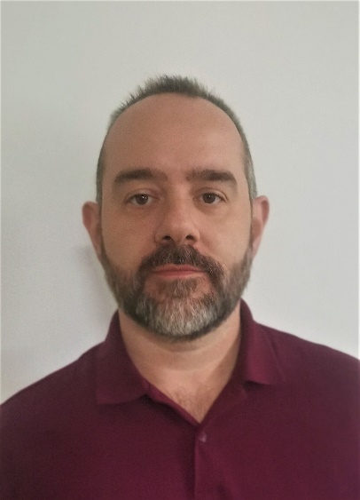
Година на зачленување во МНД | 2013
Кратка биографија до 500 зборови на македонски јазик | Роден во 1984 год. во Битола. Дипломирал на Техничкиот Факултет во Битола во 2006 год. на отсекот Техничка информатика, со што се стекнува со звањето Дипломиран информатичар. Магистрирал во 2012 год. на Техничкиот Факултет во Битола, на отсекот Информатика и компјутерска техника, и се стекнува со звањето Магистер по информатика. Работи во АД ЕСМ - РЕК Битола.
Кратка биографија до 500 зборови на англиски јазик | Born in 1984, in Bitola. Graduated in 2006 at the Faculty of Technical Sciences in Bitola, earning his bachelor’s degree in Computer Science (B.Sc.C.S.). In 2012 he earned his master’s degree in Computer Science (M.Sc.C.S) at the same faculty. Works in JSC Power Plants of North Macedonia - Branch REK Bitola.
Емаил за контакт (наведете дали сакате да биде објавен на вебстраницата на МНД) | Емаил: g-georgi@hotmail.com  Се согласувам да биде објавен на вебстраницата на МНД  X  Не се согласувам да биде објавен на вебстраницата на МНД
Телефон за контакт (наведете дали сакате да биде објавен Вашиот телефонски број на вебстраницата на МНД) | Тел: 078 508 508  Се согласувам да биде објавен на вебстраницата на МНД  X  Не се согласувам да биде објавен на вебстраницата на МНД
Список на објавени стручни/ научни трудови наведени според АПА стил
Список на објавени книги

